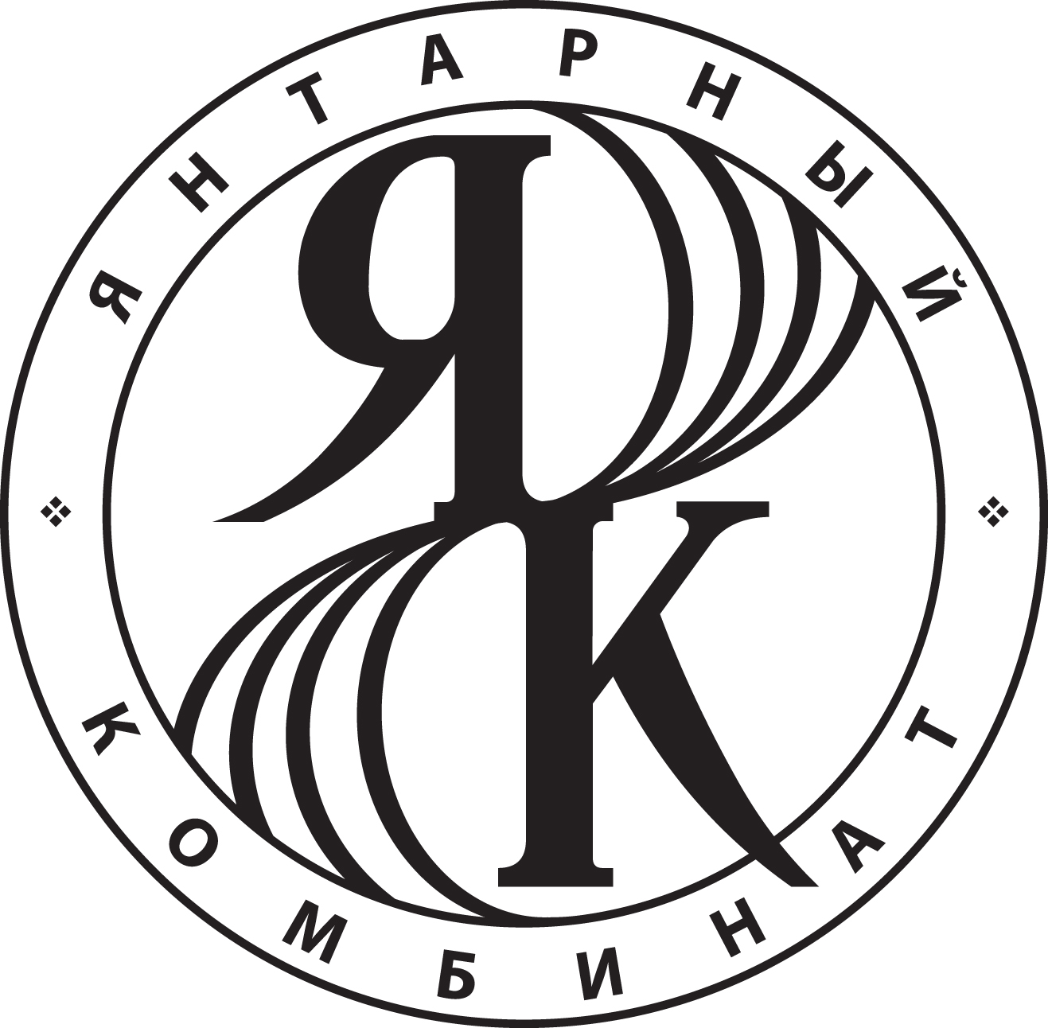

A description...

ГУП «Калининградский янтарный комбинат»

ИНН 3912005795/КПП 392501001Российская Федерация, Калининградская обл., п.Янтарный, ул. Балебина, 1. www.ambercombine.ru

ПРЕСС-РЕЛИЗ

**НЕ НАДО ПОДЖАРИВАТЬ ФАКТЫ!**

**Правда о пребывании 2 октября 2012 сотрудников Следственного управления на Янтарном комбинате**

*В ряде калининградских СМИ появились материалы, которые свидетельствуют о явной ангажированности и стремлении очернить репутацию крупнейшего предприятия янтарной отрасли. Чтобы исключить непонимание или недостаточную информированность авторов этих текстов, Янтарный комбинат представляет свою точку зрения на происходящее.*

Утром 2 октября на ФГУП «Калининградский янтарный комбинат» прибыли сотрудники Следственного управления УМВД России по Калининградской области. Они сообщили, что расследуют уголовное дело по факту незаконного возмещения НДС из бюджета, причём в использовании преступных схем полиция подозревает ряд фирм, занимающихся экспортом янтаря.

В рамках следственных действий оперативники Управления экономической безопасности изъяли бухгалтерскую документацию, связанную с покупкой этими подозреваемыми фирмами янтаря на комбинате. Получив нужные документы, полицейские днем покинули комбинат и , вероятно, вернулись к своему расследованию.

Янтарный комбинат является единственным легальным продавцом янтаря-сырца и в этой связи к предприятию постоянно обращаются различные проверяющие структуры за подобной информацией. Такие обращения стали в последнее время для нас абсолютно обычным явлением. Регулярно запрашивают документацию различные государственные структуры: налоговики, финнадзор, ФТЭС… Недавний рекорд – 7 тысяч листов, которые потребовала и получила по своему запросу только одна из проверяющих организаций.

Почему рядовое, обыденное событие – законное предоставление комбинатом затребованной документации в рамках следственных действий, усилиями нескольких СМИ вылилось в убогий медийный переполох– вопрос к инициировавшим эти публикации.

Правда одна: Янтарный комбинат продолжает работать, добывает янтарь и остается основой янтарной отрасли России.

Пресс-служба

ГУП «Калининградский янтарный комбинат»

.